**ГКП на ПХВ "Высший колледж "ASTANA POLYTECHNIC" акимата города Нур-Султан**

**ОТЧЕТ**

**По учебной практике**

**«Компьютерная геометрия и графика»**

Выполнил: Ульданов Мансур

Студент группы П-21-57к

_____________________________

Руководитель практики:

Камбарова Ж.Б.

Нур-Султан 2022

**День: 06.12.2022**

**Тема: Создание векторных иллюстрации с применением спецэффектов.**

**Порядок выполнения:**



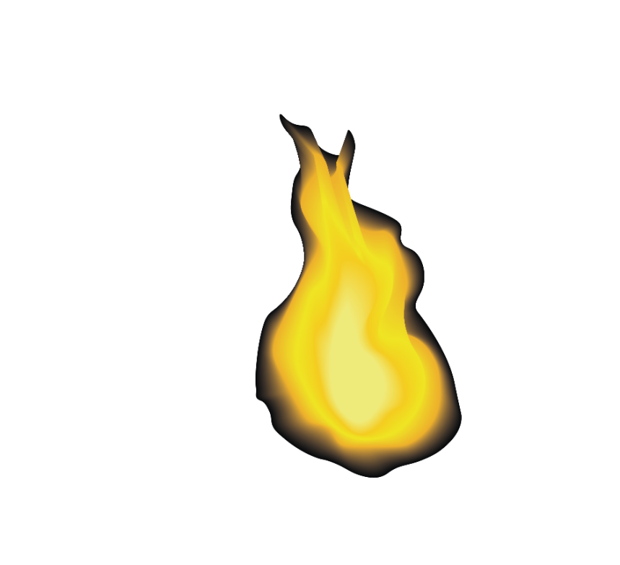

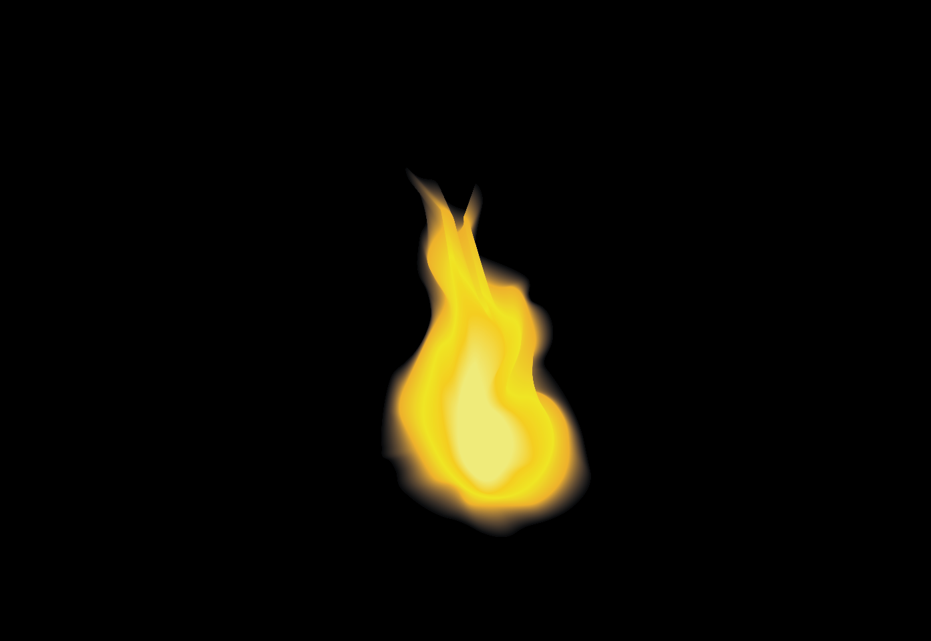



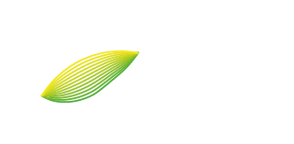



**Итог:**